<!doctype html public "-//w3c//dtd html 4.0 transitional//en">
 |  | Arbeitsbogen zur Reli-R@llye  Partnerarbeit am Computer

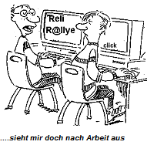 | Während der Reli-R@llye solltest du einige wichtige Ergebnisse auch schriftlich festhalten.  Name(n) ……………………………………  Startnummer………………………………..
z.B.

Religion, religiöse Motive und Symbole im Alltag.
...........................................................................................................……………………………………………
Glaube
...........................................................................................................……………………………………………
Rechtfertigung des Menschen (vor Gott)
...........................................................................................................……………………………………………
Religionskritik

...........................................................................................................……………………………………………

Die Bibel im Internet
...........................................................................................................……………………………………………
Weltreligionen
...........................................................................................................……………………………………………
Meinungen zur Religion
...........................................................................................................……………………………………………

Weltethos

...........................................................................................................……………………………………………

Kirchen
...........................................................................................................……………………………………………

Religion - neue Erkenntnisse

...........................................................................................................……………………………………………

